МК "Miniatiūra - 2012"

Организатор : Valdas Bieliauskas

Судьи : А.Ляховский ( Беларусь )- категории А/С , Р.Шаяхметов (Россия ) - категории А/В/С , В.Шульга ( Беларусь ) - категории А/В/С , S.Žilevičius
( Lietuva )- категории А/В/С , А.Коготько ( Беларусь )- категория В , В.Матус ( Россия )- категории В/С.

Участники :

MIP , М.Левандовский ( Украiна ) : А01, А02, С01, С02

Э.Скляр ( Израиль ) : А03, А04, C03, C04

MFP , А.Коготько ( Беларусь ) : А05, А06 , C05, C06

GMP , V.Bieliauskas ( Lietuva ) : A07, A08, B01, B02, C07, C08

MFP , Г.Андреев ( Латвия ): А09, А10, С09, С10

MFP, И.Ивацко ( Украiна ) : A11, A12 , B03, B04, C11, C12

Н.Лешкевич ( Беларусь ) : A13, A14, B05, B06, C13, C14

А.Г.Ныч ( Украiна ) : А15, А16 , B07, B08 , C15 , C16

MIP , М.Цветов ( Израиль ) : A17, A18 , B09 , B10 , C17 , C18

MIP , В.Шульга ( Беларусь ) : А19 , А20 , B11, B12 , C19, C20

MC CCCP , Н.Грушевский ( Беларусь ): A21, A22 , B13 , B14 , C21, C22

GMP , A.Moiseyev ( USA ) : A23, A24 , B15, B16 , C23, C24

В.В.Факанов ( Украiна ) : A25, A26

A.Kačiuška ( Lietuva ) : A27 , A28

В. Ворушило ( Беларусь ) : A29 , A30

Gintautas Antanaitis : A31 , A32.

MFP , А.И.Сапегин ( Беларусь ) : A33, A34 , B17, B18, C25, C26

Е. Факанова ( Украiна ) : A35 , A36 , C27,C28

MFP , Б. Иванов ( Беларусь ) : A37,A38, B19,B20, C29,C30

И. Навроцкий ( Беларусь ) : A39, A40 , B21 , C31, C32

MFP , Р.А.Шаяхметов ( Россия ) : А41, А42 , B22, B23 , C33, C34

А. Левит ( Россия ) : A43, A44

MIP , M.B.Федоров ( Украiна ) : A45,A46 , B24, B25 , C35, C36

N.Doubovy ( France ) : B26

A.Я. Катюха ( Украiна ) : A47,A48, B27,B28 , C37,C38

E.Копылов ( Россия ) : A49 , A50 , B29, B30

GMP , В.Матус ( Россия ) : A51,A52 , C39, C40.

Category A

2.3.1. Категория «А». Миниатюры-100.
Без дамок в Начальном положении. К участию допускаются произведения со
следующим соотношением сил : 4(ч)х5(б), 5х5, 5х6, 6х5, 6х6, 6х7, 7х6, 7х7.
Тема – свободная.

2.6.2. В категории «А» - новые или опубликованные не ранее 01-01-2011 г. в
традиционных изданиях, или Интернете.
2.3.1. Category «А». Miniature-100.
No Kings in initial position. Legal material balance: 4(b)x5(w), 5x5, 5x6, 6x5, 6x6, 6x7, 7x6, 7x7. Free theme.

2.6.2. Positions are eligible to participate in category “A” if they are new or published after 2010 (starting January 1, 2011) in traditional media or Internet.
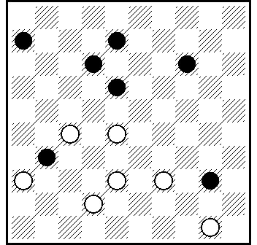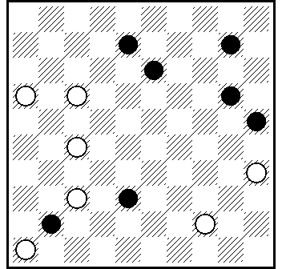
A01 M.Левандовский A02 M.Левандовский

6.8.12.14.18.31.40 = 27.28.36.38.39.42.50
«Горизонты шашек» 2, 2012г.

282(37)2.16(25)44.1621.20.38(11)32(16)27+.

Исправление своей проблемы с 10-го ч-та Украины, 2009г.: 8.11.12.14.18.19.32.40 = 15.23.27.29.30.36.38.42.50 ; ПР : 31(28)26(43)38+.

8.10.13.20.25.38.41 = 16.17.27.35.37.44.46
«Горизонты шашек» 8, 2012г.

12.3(43)26(48)30.39.41(49)417.27.27+.

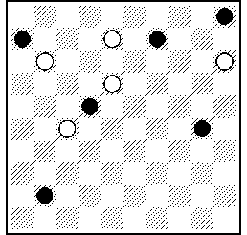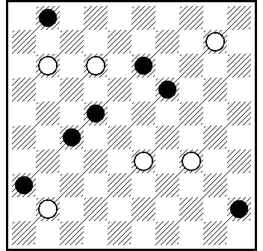
A03 Э.Скляр A04 Э.Скляр

5.6.9.22.30.41 = 8.11.15.18.27
МиФ , No 1865

13(18 a)10(14)3(31 A)26.46+.
A (17)26.46+. a (17)4.47+.

1.13.19.22.27.36.45 = 10.11.12.33.34.41
МиФ , No 1918

127(12 A)5.5x32x8.17(50)6.17+.
A (47)5.21.17...+.

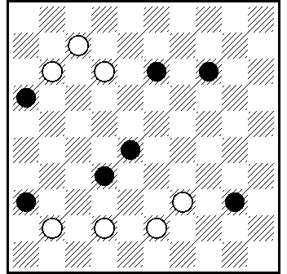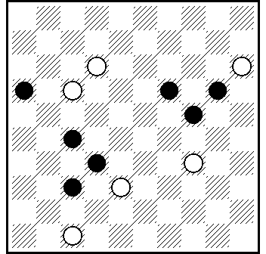
A05 А.Коготько A06 А.Коготько

13.14.16.28.32.36.40 = 7.11.12.39.41.42.43

438.2(38 А)4.16(39 В)49+.
А (18)16.3+.
В (40)11.50+.

16.19.20.24.27.32.37 = 12.15.17.34.38.47

11.29.31.27+.

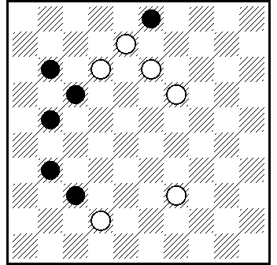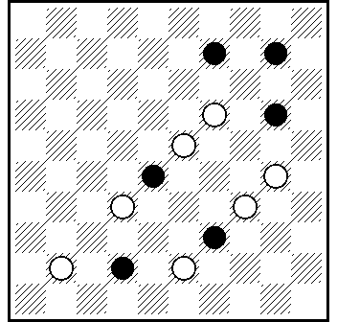
A07 V.Bieliauskas A08 V.Bieliauskas

3.11.17.21.31.37 = 8.12.13.19.39.42
МиФ, 2011-11-20

9.3(8 A)34.25.6+.
A (48)25(34 A₁)2.26+. A₁ (8)394.26+.

9.10.20.28.39.42 = 19.23.30.32.34.41.43
МиФ , 2011-11-27

25.3(48)194(28 A)25.5+.
A (9)5.48+.

[ L: 9.10.20.22.28.33 = 19.23.30.31.32.34.37.41.43 ...(39)317(42) ]

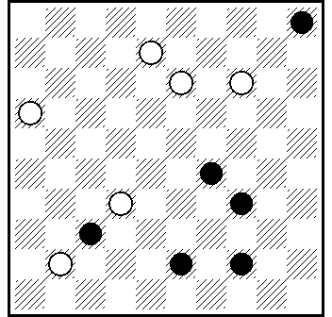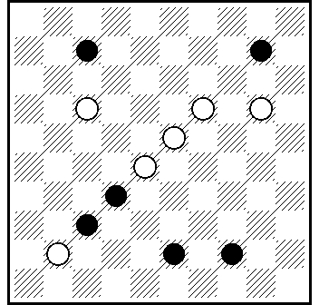
A09 Г.М.Андреев A10 Г.М.Андреев

5.29.34.37.43.44 = 8.13.14.16.32.41
[ Г.М.Андреев :Опубликована на просторах интернета. ]
10(14)3(46)40(2)7.7+.
7.10.32.37.43.44 = 17.19.20.23.28.41
[ Г.М.Андреев : Опубликована на просторах интернета. ]

12.20-14(23 А)5(14 В)23.5+.
А (46)37(23)5+.
В (46)28(23)40/35(33)34(38)48+.
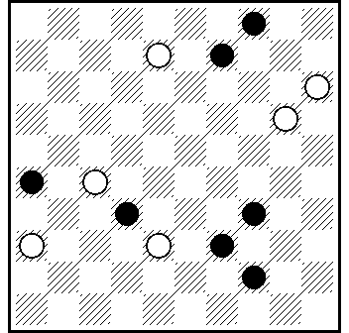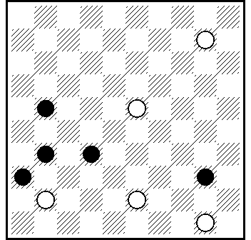
A11 И.Ивацко A12 И.Ивацко

4.9.26.32.34.39.44 = 8.15.20.27.36.38

10.3(43)38 Z(31 A)33(28)22.27+.
A (44)49(50)44.27+.
Z 32?(31)=.

21.31.32.36.40 = 10.23.41.43.50

5.38(1)45(6)34(11 A)39.39+.
A (1)50-45.34+.

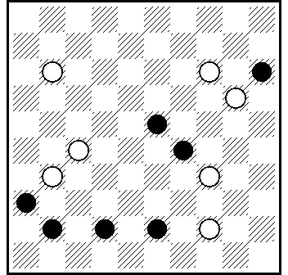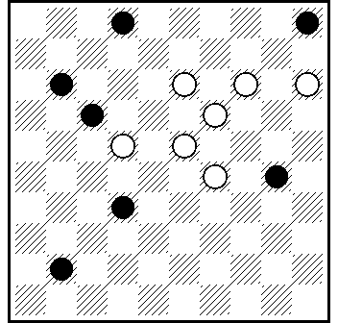
A13 Н.А.Лешкевич A14 Н.А.Лешкевич

15.23.29.36.41.42.43 = 11.14.20.27.31.34.44

10.5.2.16.46+.

2.5.11.17.30.32.41 = 13.14.15.19.22.23.29

149.8.3.10.36+.

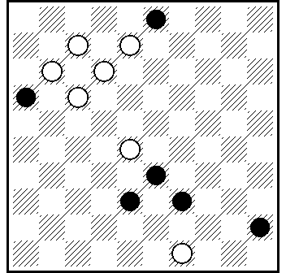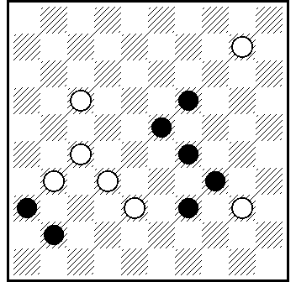
A15 А.Ныч A16 А.Ныч

3.16.33.38.39.45 = 7.8.11.12.17.28.49

1.21.16.40.44+.

19.23.29.34.36.39.41 = 10.17.27.31.32.38.40

28.4 (45 A)33(38/28 B)9.50+.
A (27)47.33.50+.
B (27)47.50+.

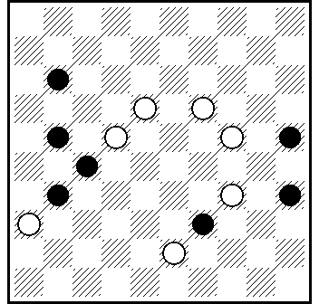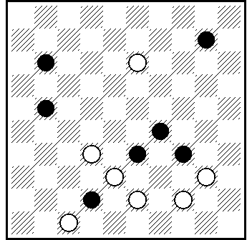
A17 M.Tsvetov A18 M.Tsvetov

11.21.25.27.31.35.39 = 18.19.22.24.34.36.43

183.7(48)1.20.3.11.50+.

10.11.21.29.33.34.42 = 13.32.38.40.43.44.47

8.28.2.15(50)439(34)42.38.49+.

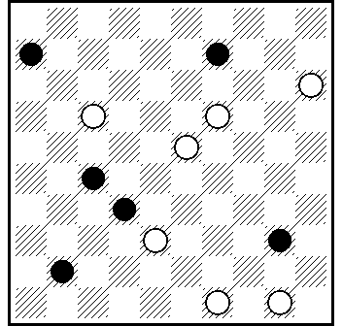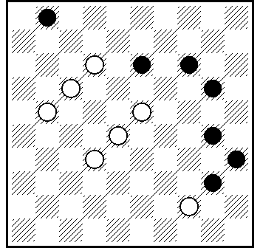
A19 В.Шульга A20 В.Шульга

6.9.27.32.40.41 = 15.17.19.23.38.49.50

50-44.38.10.14(19 A)3.11.46+.
A (20)5.46(24 B)12(30 C)8(34)3(39)28(43)11.49+.
B (25)12(30)8(34)3(40)17(45)50(11.50)46-28+.
C (29)8(33)3(38)20(43)38+.

1.13.14.20.30.35.40 = 12.17.21.23.28.32.44

11 Z.12-7.19.2.18(6)7(11)16.11.50+.
Z 7?(12 Y)10(49)= ; Y (49?)11.19.2.18+.

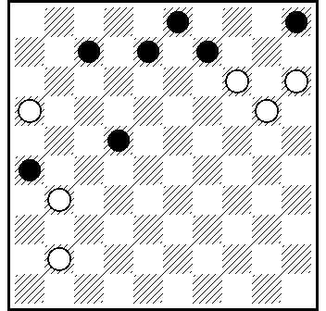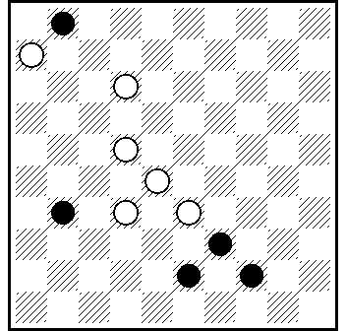
A21 Н.Грушевский A22 Н.Грушевский

3.5.7.8.9.22.26 = 14.15.16.20.31.41

11.4.36(4)14(5-10)5(3-9)19+.

L : 45-40(30-35)37-31(35x22).
[ Н.Грушевский : Новый финальный мотив (ФМ ) ]

1.31.39.43.44 = 6.12.22.28.32.33

7.17.27.1.36(32 A)31(38)48+.
A (33)27(39)49+.

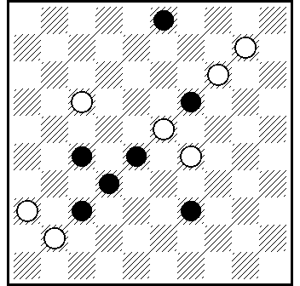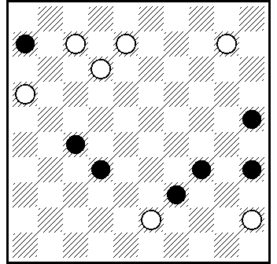
A22 A.Moiseyev A24 A.Moiseyev

3.19.27.28.32.37.39 = 10.14.17.23.29.36.41
MiF , November 2012

31.4.4x27x8.41(27)37+.
[ A.Moiseyev : Note for judges: theme – 3 majority jumps rule + white King sacrifice. ]

6.25.27.32.34.35.39 = 7.8.10.12.16.43.45
MiF , November 2012

4.31.3.30(34)1(11 А)7(39)6(43)39.2(39)16(44)11(49 В)44.34.45+.
A (39)11.6+. В (50)6(40)34(45)1+.

[ A.Moiseyev : Note for judges: theme – 4 white Kings sacrifice + elimination of 2 black Kings. . Claim as record. ]

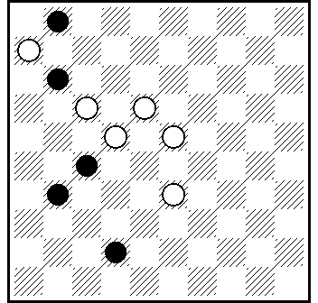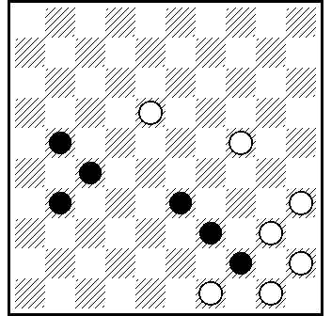
A25 В.В.Факанов A26 В.В.Факанов

1.11.27.31.42 = 6.17.18.22.23.33

182.7.48+.

21.27.31.33.39.44 = 18.24.35.40.45.49.50

30.43.20.40.37+.

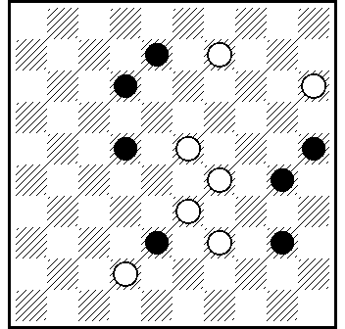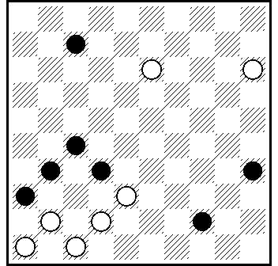
A27 A.Kačiuška A28 A.Kačiuška

8.12.22.25.30.38.40 = 9.15.23.29.33.39.42

18.4(47)2(29)24.24+.

7.27.31.32.35.36.44 = 13.15.38.41.42.46.47

8.427.40.2.35(36)41.24.24+.

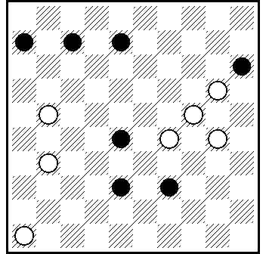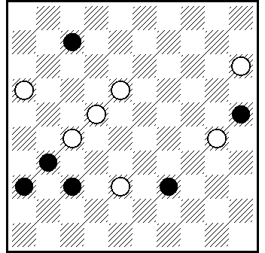
A29 В.Ворушило A30 В.Ворушило

6.7.8.15.28.38.39 = 20.21.24.29.30.31.46

23.11.41.34+.
7.25.31.36.37.39 = 15.16.18.22.27.30.38
Спортивная панорама 24/05/12

33.11.2.8.19(47)24.24+.

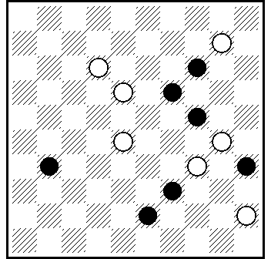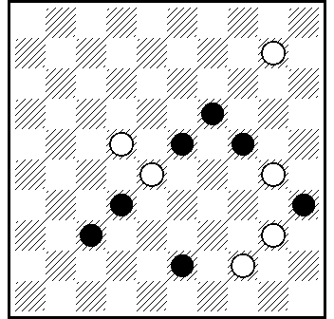
A31 G.Antanaitis  A32 G.Antanaitis 

14.19.24.31.35.39.43 = 10.12.18.28.30.34.45
форум "Планета" , 29-08-2012.

13.30x19.40.5.38+.

19.23.24.32.35.37.43 = 10.22.28.30.40.44
форум "Планета" , 19-11-2012.

18.39.4.38(40)33(45)50+.

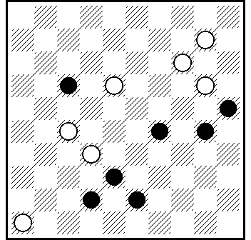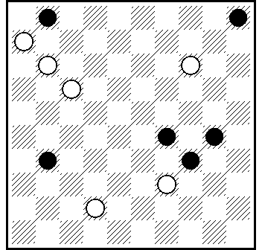
A33 А.Сапегин A34 А.Сапегин

17.25.29.30.38.42.43 = 10.14.18.20.27.32.46

22.41.5.26.3(19)13.25+.

1.5.29.30.31.34 = 6.11.14.17.39.42

7.1.48(37 A)31(26)25.20(41)47(46)15.4+.
A (36)25(41 B)37.10.26(38)48+.
B (27)10.31.37+.

L: 1.5.30.31.34.38 = 6.11.14.17.33.42.47 ...39(29)...

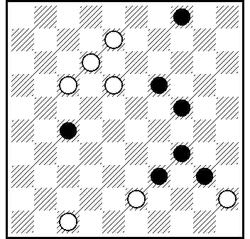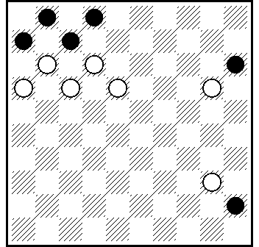
A35 Е.Факанова A36 E.Факанова

4.19.24.27.34.39.40 = 8.12.17.18.43.45.47

13.42(26)3.9.3(8)3x43x19.34+.

1.2.6.7.15.45 = 11.12.16.17.18.20.40

8.2(11)7(24)30.2+.

L: 1.4.5.6.7.15.D2 = 9.11.12.13.14.16.17.18.19.20.24.29.40.44.D35 ...
14-10(5x45)44-40(2x30)35x8(4x2) ...

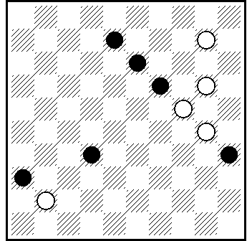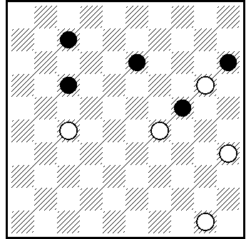
A37 Б.Иванов A38 Б.Иванов

8.13.19.32.35.36 = 10.20.24.30.41

15.4.43.30.2.11.50+.

7.13.15.17.24 = 20.27.29.35.50

30 Z(35 A)22 Z₁.2(18)7(22)40.17+.
A (33)22 Z₁.2(18)7(22)40.17+.
Z 22?(28 Y)=.
Z₁ 21?.1(38) 29(43)40.48(18)+.
Y (33?)2.30(38)48/43+.

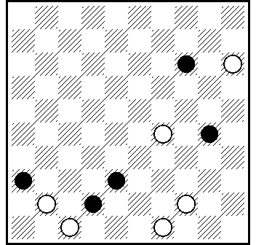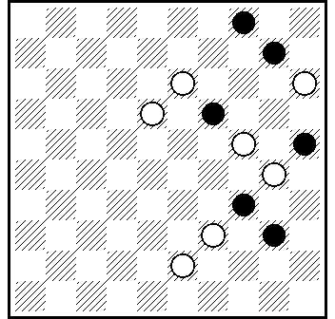
A39 И.Навроцкий A40 И.Навроцкий

14.30.36.38.42 = 15.29.41.44.47.49

43.38.24.44(19)39(24 A)34+.
A (23)33+.

4.10.19.25.34.40 = 13.15.18.24.30.39.43

38.9.4.25.45+.

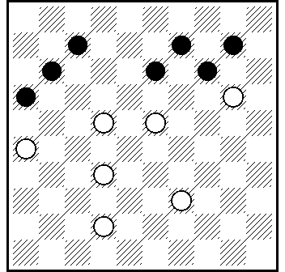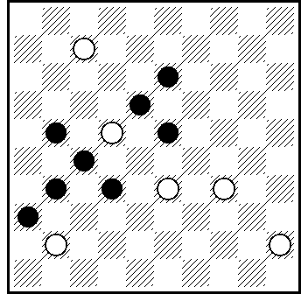
A41 Р.Шаяхметов A42 Р.Шаяхметов

7.9.10.11.13.14.16 = 20.22.23.26.32.39.42

15(12)4(14-19)3(12-17)18.17.6+.

[ Р.Шаяхметов :Легальность ( в ретронотации ) : (35х24х13)25-30
Для судей: шашка 23 могла быть на 25 , однако тогда возникает ППР ]

13.18.21.23.27.31.32.36 = 7.22.33.34.41.45

2.12.23.23+.

Легальность ( в ретронотации ) : (43x32)47-38

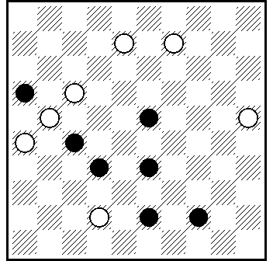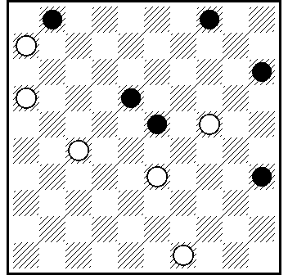
A43 А.Левит A44 А.Левит

16.23.27.32.33.43.44 = 8.9.17.21.25.26.42
МиФ , 25-07.2011.

11.2.50(21)17(28)22(48)28(14)46(3)14.14+.

1.4.15.18.23.35 = 6.16.24.27.33.49
МиФ, 03.08.2011.

44(29)11(38)7.1(20)15(40 A)35(10)4(43)22(49)34(21)43.44.44+.
A (10)4(43)22(40 B)45(49)22-18(1)22+.
B (49)45(21)27+.

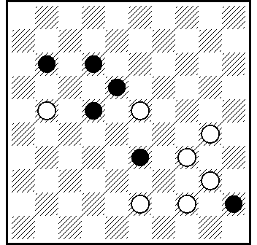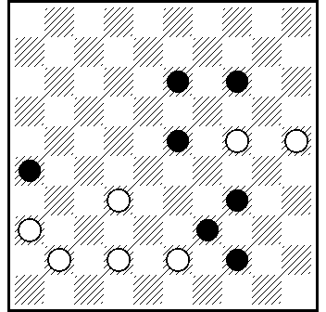
A45 М.Федоров A46 М.Федоров

11.12.18.22.33.45 = 21.23.30.34.40.43.44

439.6(50)23.17.8+.

13.14.23.26.34.39.44 = 24.25.32.36.41.42.43

427.240.49(37)20.43.37.27+.

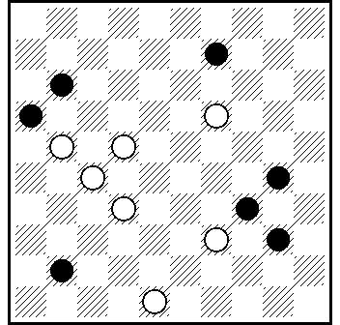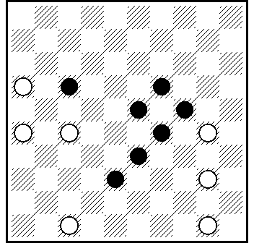
A47 А.Катюха A48 А.Катюха

9.11.16.30.34.40.41 = 19.21.22.27.32.39.48

227.13.4.49+.

17.19.23.24.29.33.38 = 16.26.27.30.40.47.50

42.28.13(27)11.21+.

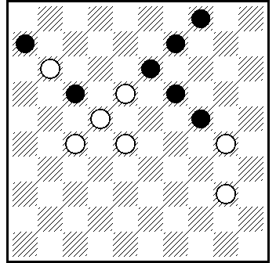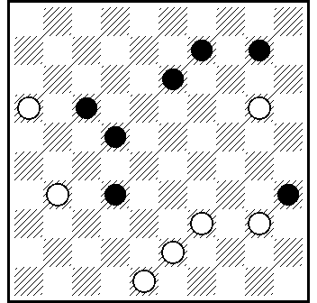
A49 Е.Копылов A50 Е.Копылов

4.6.9.13.17.19.24 = 11.18.22.27.28.30.40

23.3.9(17)26.22.49+.

9.10.13.17.22.32.35 = 16.20.31.39.40.43.48

14.3(338)26.43.27(22x31)27.27+.

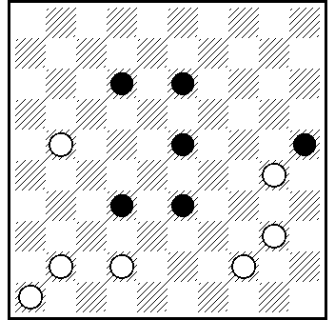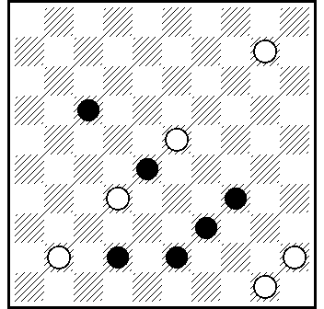
A51 В.Матус A52 В.Матус

12.13.23.25.32.33 = 21.30.40.41.42.44.46

17.37(50)38.37.26+.

17.28.34.39.42.43 = 10.23,32.41.45.50

5.40(45 A)44(50 B)239.6+.
A (19)48.44.6+.
B (19)48.6+.

Category B
2.3.2. Категория «В». Дамочные суперминиатюры-100.
С дамками в Начальном положении. К участию допускаются произведения со следующим соотношением сил : 4(ч)х5(б), 4х6, 5х5, 5х6, 6х5. Количество дамок с обеих сторон не регламентируется.
Тема – не менее двух ТВ. Тематическими считаются варианты, которые об –разуются при тихом или ударном ходе черных в любой стадии решения дамочной миниатюры. В одном(любом) из ТВ авторского решения должна
быть осуществлена жертва не менее одной белой дамки.
Пример. Автор М. Цветов (Беларусь-2010):
Черные: 13, 25, 32, D17, D21 (5)
Белые: 12, 30, D29, D34, D45 (5)
Решение: 50(3А)28(тематический ход), 9(тематический ход), 48(тематичес –
кий ход)+. А(8)18(тематический ход), 3(16В)21(тематический ход), 45, 26(38)
48+. В(26)43, 21(тематический ход)(17)21(40C)17(45)50+. C(39)49+.
VP, A, B – тематические варианты.

2.6.3. В категории «В» - новые или опубликованные в традиционных изда-
ниях, или Интернете. Лимит срока давности для публикации – отсутствуе –
ет.

2.3.2. Category «В». Super miniature-100 with Kings.
Kings in initial position. Legal material balance: 4(b)x5(w), 4x6, 5x5, 5x6, 6x5. Theme: the problem should have at least 2 (two) thematical variations which are generated at any stage of king problem solution during black jump or forcing. At least one (any) variation shall contain at least 1 (one) white King sacrifice.
Sample: M. Tsvetov, “Belarus-2010”
13, 25, 32, D17, D21 (5) = 12, 30, D29, D34, D45 (5)
Solution: 50(3A)28.9.48+.A(8)18.3(16 B)21.45.26(38)48+. B(26)43.21(17)21(40 C) 17(45)50+. C(39)49+.
VP, A, B – thematical variations.

2.6.3. Positions are eligible to participate in category “B” if they are new or published in traditional media or Internet. No time limitation for publication.

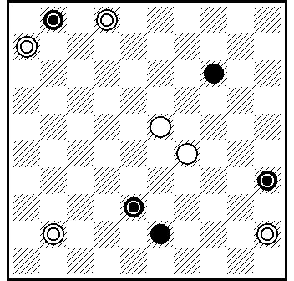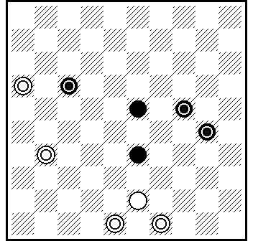
B01 V.Bieliauskas B02 V.Bieliauskas

14.43.D1.D35.D38 = 23.29.D2.D6.D41.D45
МиФ , 2011-02-13

22(15 A)41-36(40)10(31 B)49+.
A (20)22-13(8 C)15 ZZ₁(34)10(48)42(46)5+.
B (27)13.48+.
C (29)10.15(49)38(5)46+.
Z 10?(29 Y)=
Y (34?)15(48)42+.
Z₁ 48?(29)=.

23.33.D17.D24.D30 = 43.D16.D31.D48.D49
МиФ , 2011-04-08

13(8 A)21.39(43 B)3+.
A (2)438.25(19)30.2+.
B (44)37.3+.

Дополнение судьям : На МиФ-у 2010-09-26 мной было опубликованно зеркальное отображение этой позиции ( в соревнованиях не участвовала ) : 2.20.23.33.D17.D21.D24 = 12.13.43.D36.D48.D49 ...138.25(8A)30.38(43 B)3+. A (3)439.16(17)21.3+.
B (42)40.2+.

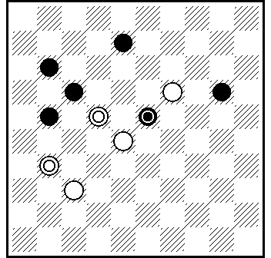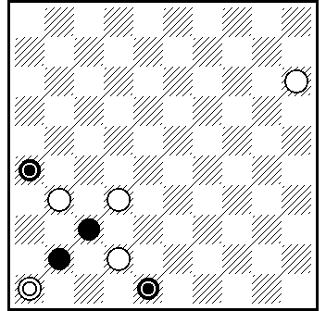
B03 И.Ивацко B04 И.Ивацко

8.11.17.20.21.D23 = 19.28.37.D22.D31

4(46 A)31-22(5 BC)15.46+.
A (41)31-22(28)14.46+.
B (28)14.5+.
C (14)15.10 +.

37.41.D26.D48 = 15.31.32.42.D46

10.14(37)41(5 A)46+.
A (46)5+.

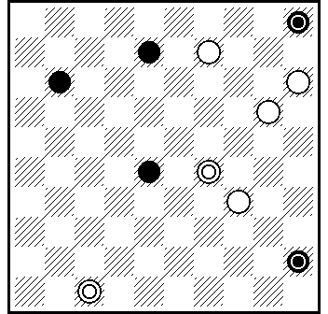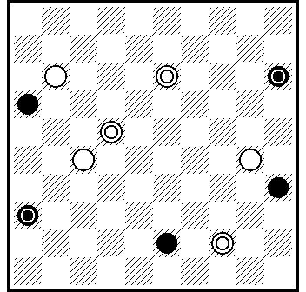
B05 Н.А.Лешкевич B06 Н.А.Лешкевич

8.11.28.D5.D45 = 9.15.20.34.D29.D47

14(23 A)16.10.16-38.3+.
A (19)29-38(4)10.16(33)21/27/32/43+.

16.35.43.D15.D36 = 11.27.30.D13.D22.D44

44-33.4(7 AB)22-9.13.48+.
A (18/13/9)49(7 C)2.30/35+.
B (24) VP+.
C (24)35.27/32/38/43/49+.

L :16.35.43.D6.D36 = 12.17.18.24.27.30. D13.D22.D44 ...7(1)11(15)...

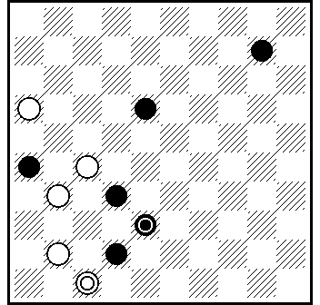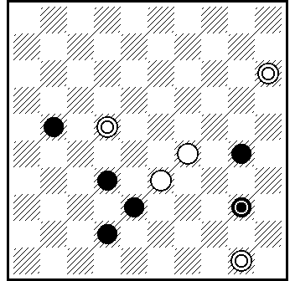
B07 А.Ныч B08 А.Ныч

10.18.26.32.42.D38 = 16.27.31.41.D47

37(41)36(37 A)47.31.27+.
A (21)27.22.47+.

21.30.32.38.42.D40 = 29.33.D15.D22.D50

228.39(43 A)20.48+.
A (29)16.47+.

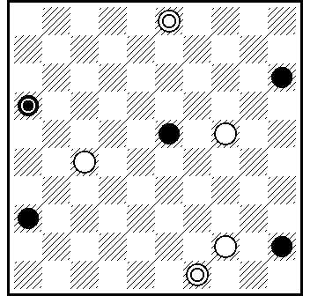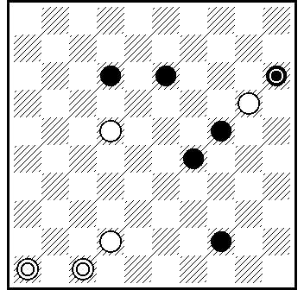
B09 M.Tsvetov B10 M.Tsvetov

15.23.36.45.D16 = 24.27.44.D3.D49

240(32 A)16.40.26(30 BC)31.35(39)49+ ; VP₁ (32)16(30)31.35(39)49+.
A (24)40(43 D)35.14(39)49+.
В (41)37.28+ ; B₁ (32)16(41)37.28+.
C (249)31.25(33)14(29)20(34)38(39Е)49+ ; C₁ (32)16(249)31.25(33)
14(29)20(34)38(39 Е₁)49+.
D (34)26(43 B₁С₁VP₁)39.37.33(37)47+.
Е (40)33.50+ ; E₁ (40)33.50+.

12.13.24.29.44.D15 = 20.22.42.D46.D47
МиФ , 12-10-2012

18(22 A)19.38.33.49+.
A (23)49.42-38(35 B)33.2+.
B (15)33.4+.

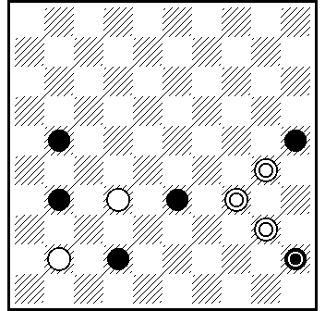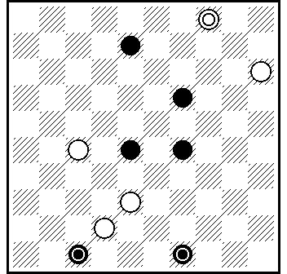
B11 В.Шульга B12 В.Шульга

21.25.31.33.42.D45 = 32.41.D30.D34.D40

27(22 A)37.1(29 BC)45.28+.
A (32)37.1(18 D)27/22+.
B (25x34)28+.
C (18)28+.
D (29)45+.

8.19.28.29.D47.D49 = 15.27.38.42.D4
"Спортивная панорама" , 2011 г.

27-22(13 A)24.2+.
A (18)2(38)24.24+.

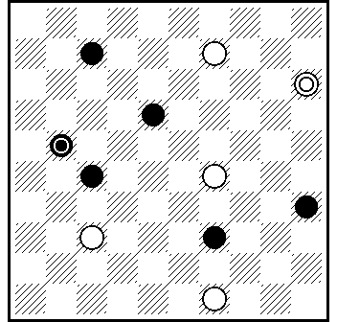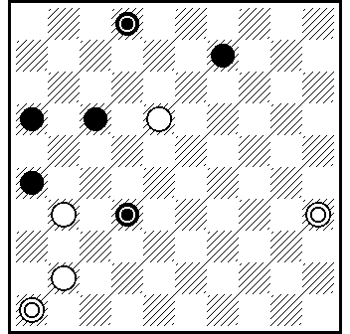
B13 Н.Грушевский B14 Н.Грушевский

7.18.27.35.39.D21 = 9.29.37.49.D15

493.9-4(31 A)22.23.1+.
A (26)31[ * ] .2(40)11(45)50+.

[ * ] Н.Грушевский : в соответствии с п.1.4.1 Правил такая жертва считается «экономичной», ибо взятие двух шашек совершает черная дамка с возникновением Тематического варианта, т.е. с получением дополнительного эффекта

9.16.17.26.D2.D32 = 18.31.41.D35.D46

36 Z .31.21(17 A)18-13.26+.
A (27)18-13.36+.
Z 37?.21.18-13(19.41)=.

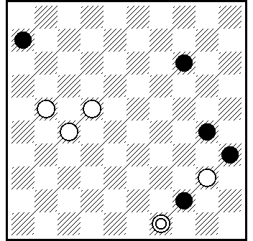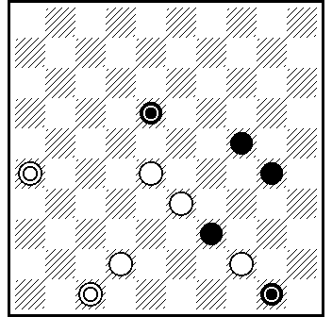
B15 A.Moiseyev B16 A.Moiseyev

6.14.30.35.44 = 21.22.27.40.D49
MiF -2010
43(34 A B VP₁)9(50)3.22.22-17.50.6+. VP₁ (50)3... VP+.
A (11)3(50)21-17.6(49)22-17.17.17+. A₁ (11)6(50)21-17.17.17+
B (49)3.22-17(50 A₁)16.17.7.16+.

24.30.39.D18.D50 = 28.33.42.44.D26.D47

22(48 A)38.15(33 B)42(31 B₁)35+.
A (17)20.38.35+.
B (39)15-42(31)25(32)20(37)47+.
B₁ (37)25 same as B+.

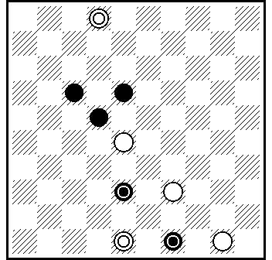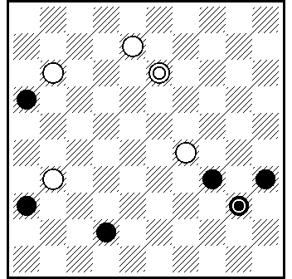
B17 А.Сапегин B18 А.Сапегин

17.18.22.D38.D49 = 28.39.50.D2.D48

44(40 A)35.39.34(38)48+.
A (35)43.49+.

16.34.35.36.42.D40 = 8.11.29.31.D13

2(27 A)30.35.2+.
A (7)11(23 B)30.16.48+.
B (27)30.35+.
L: 16.34.35.36.42.D6 = 7.8.11.17.27.31.33.44.D13 ...(1)29(40)...

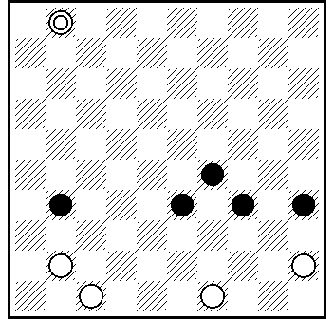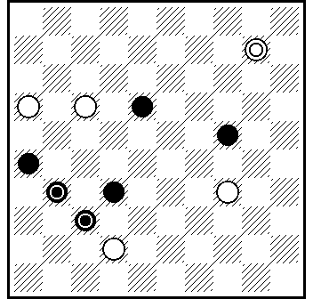
B19 Б.Иванов B20 Б.Иванов

29.31.33.34.35 = 41.45.47.49.D1

40 Z Z₁ (45 A)40(44 B)40.3740+.
A (44)40.40.37.40+.
B (34)37.40.40+.
?? Z 6?(37)39(40) =
Z₁ 44?(33-39.36.44)=.

18.24.26.32.D31.D37 = 16.17.34.42.D10

15 Z(30 A)13.36+.
A (25)9.36+.
Z 4?(30 Y)=.
Y (25?)20.36+.

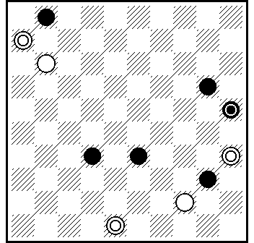
B21 И.Навроцкий

1.20.32.33.40.D25 = 11.44.D6.D35.D48

7(12 A)39(43 B)38.16+.
A (49)50.50-44.8(24)30+.
B (49)39-44.8(24)30+.

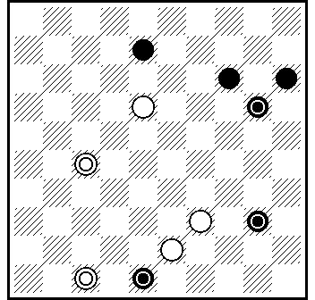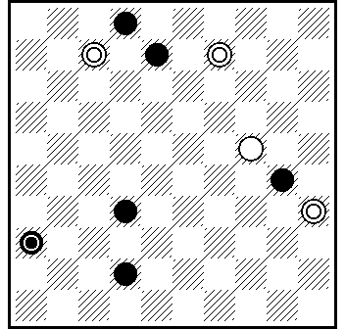
B22 Р.Шаяхметов B23 Р.Шаяхметов

8.14.15.D20.D40.D48 = 18.39.43.D27.D47

438(12 AB)22.45(1 CD)22-18.25+.
A (7)16.45+.
B (1)22.45+.
C (13)20.7/1+.
D (26)17.7/1+.

2.8.30.32.42.D36 = 24.D7.D9.D35

4(19 A)13(11 BC)47+.
A (11)49.47+.
B (9)47+.
C (19)7-18(9)9x27x47(7 D)33(12 D₁)22(24)13(29)9 Blonde, 1800. (33 C₁)
3(18)9(23)14(29)20(34)38(40 E)33(45)50+. C₁ (17)3(33)21+.
D (23)33(7)6(12)1(18 F)7+.
D₁ (23)6(12)1(18)7 +.
E (39)49+.
F (29)1 +.

Белая дамка на поле 9 нужна для доказательства легальности. Готовые удары нужны для устранения побочных решений.
Легальность : 2.8.19.30.32.42.D36 = 13.24.D9.D35.D40 ...(12)7(8) ...

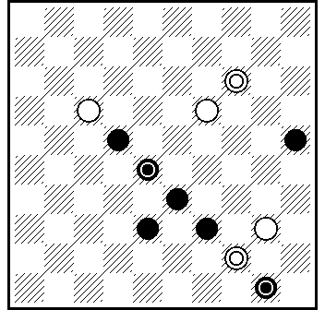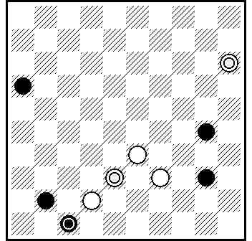
B24 М.Федоров B25 М.Федоров

22.25.33.38.39.D28.D50 = 17.19.40.D14.D44

5(14/10 A)30.39+.
A (11)19-14.30.6.50+.

L : 11.22.25.33.39.D28.D50 = 19.21.26.31.40.42.47.D14.D44 ...17(16)21.41...

16.30.40.41.D47 = 33.39.42.D15.D38

34.21(27 A)42-38(33 B)45(32 C)29(37)47+.
A (38/20)36.35+.
B (29/20)35+.
C (33)34(38)48+.

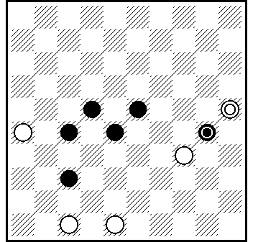
B26 N.Doubovy

22.23.27.28.37.D30 = 26.34.47.48.D25

472(43)39.21(30 AB)18(13)23+.
A (34)32.29+.
B (16)394.27(33)43+.

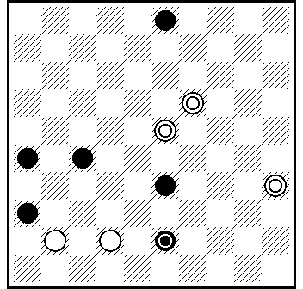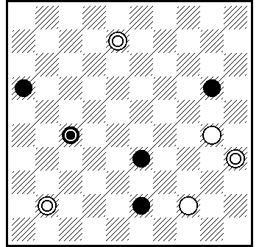
B27 А.Катюха B28 А.Катюха

3.26.27.33.36.D43 = 41.42.D19.D23.D35

28.48(26-31 A)26(43 B)49(48)21 Z (8 C)3(39)30.48+.
A (8)2(26-31)26(43)48(49)40.48-30+.
B (8)2(43)48(49)40.48-30+.
C (39)43.19-37+.
Z 16?(8)=.

16.20.33.43.D27 = 30.44.D8.D35.D41

39(25)36(27-38 ABab)350.21.32(39)49+.
A (49)21.44+.
B (32)350.21.37/46+.
a (338)9(21 c)26(24)2(43)16(48)9-31 [ аут. можно и 9-14+ ] (39)43.37+.
b (4)350 8-13+. c (24)30.25+.

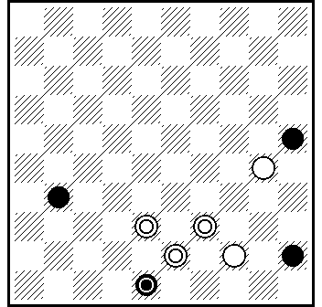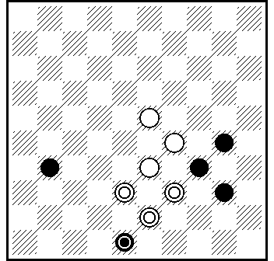
B29 Е.Копылов B30 Е.Копылов

25.31.45.D48 = 30.44.D38.D39.D43

40(25x34)25(45x34)30(36 A)38-43.48(41)37.20(37)47+.
A (48-37)42.34/43.26+.

30.31.34.40.D48 = 23.29.33.D38.D39.D43

24.25(28x39 A)45(36 B)38-43(39)48(41)37.29(37)47+.
A (34)26.17(40-44)38-33.50+.
B (48-37)42.45-34.26+.

Category C
2.3.3.Многовариантные миниатюры -100.
Без дамок в Начальном положении. К участию допускаются произведения со
следующим соотношением сил : 4(ч)х5(б), 4х6, 5х5, 5х6, 6х5, 6х6, 5х7, 6х7, 7х6, 7х7.
Тема – не менее двух ТВ. В авторском решении тематическими считаются
только те варианты, которые образуются при разделении на варианты ударным ходом черных в любой стадии решения композиции.
Пример. Автор В. Матус (PWCP-2):
Черные: 1, 19, 20, 30, 36, 40 (6)
Белые: 6, 9, 11, 18, 33, 41 (6)
Решение : 7, 4, 1(29 А)418, 28(45)50+. А(24)14, 45+.
VP, A - тематические варианты.

2.6.4. В категории «С» - новые или опубликованные не ранее 01-01-2011г. в
традиционных изданиях, или Интернете.
2.3.3. Category «C». Miniature-100 with multi-variations.
No Kings in initial position. Legal material balance: 4(b)х5(w), 4х6, 5х5, 5х6, 6х5, 6х6, 5х7, 6х7, 7х6, 7х7.
Theme: solution shall have at least 2 (two) thematical variations where split by variations is occurred during black jump.
Sample: V. Matus, “PWCP-II”.
1, 19, 20, 30, 36, 40 (6) = 6, 9, 11, 18, 33, 41 (6)
Solution: 7, 4, 1(29 A)418.28(45)50+. A (24)14.45+.
VP, A – thematical variations.

2.6.4. Positions are eligible to participate in category “C” if they are new or published after 2010 (starting January 1, 2011) in traditional media or Internet.

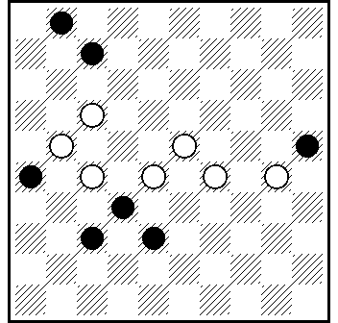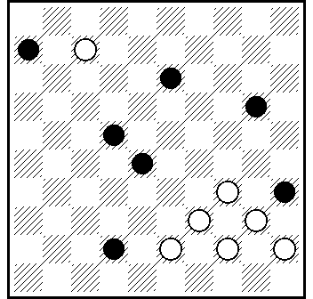
C01 M.Левандовский C02 M.Левандовский

1.7.25.26.32.37.38 = 17.21.23.27.28.29.30
«Горизонты шашек» 2, 2011г.

18.8(17)3(23 А)18(12.12)22+.
А (21)22.2+.
6.13.20.22.28.35.42 = 7.34.39.40.43.44.45
«Горизонты шашек» 10, 2012г.

38.2(24)32(30.50)16(11 А)2.40.7+.
А(44)49+.

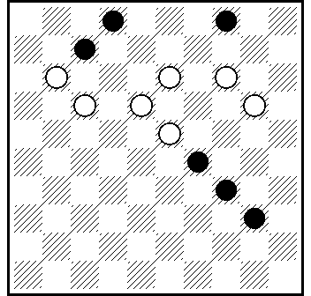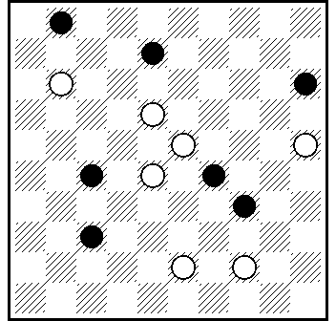
C03 Э.Скляр C04 Э.Скляр

2.4.7.29.34.40 = 11.13.14.17.18.20.23

10.8.2(18 A)49.16(17 B)7(182)40(28)49(33)43(22 C)16(39)11(44 D)50+.
A (11)3x35x6.1(40)45+.
B (40)45+.
C (21)16(39)49+.
D (43)48+

1.8.15.27.29.34.37 = 11.18.23.25.28.43.44
МиФ , No 1644

7.7.23.2(39 A)24(48 B)40(39 CC₁)24-20.34.34+.
A (31)41 z(33)46(36)23(38)45.23+.
B (50)39.14.25+.
C (20)15(37)42.34.34+.
C₁ (37)42.34.34.29/30+.
z 46?(33)41(20.38.37)=.

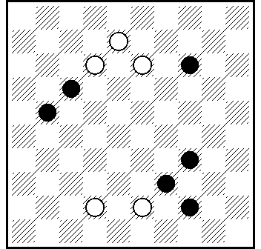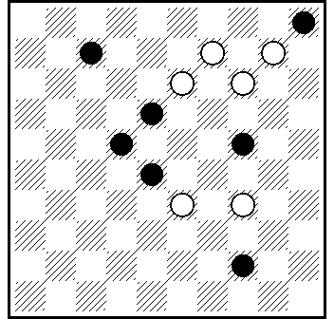
C05 А.Коготько C06 А.Коготько

14.17.21.34.39.44 = 8.12.13.42.43

3(37 А)26.49+.
А (19)25.49+.

5.7.18.22.24.28.44 = 9.10.13.14.33.34

3(30 А)17.3.50(11)6+.
А (20)25.2.49+.

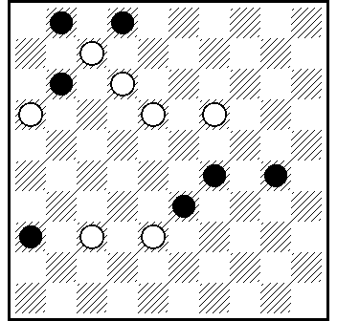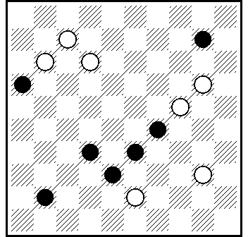
C07 V.Bieliauskas C08 V.Bieliauskas

1.2.11.29.30.33.36 = 7.12.16.18.19.37.38
МиФ , 2011-04-08

31(42 A)8(14)7(11)3.47+.
A (27)8(14)7(13)1.48+.

10.16.29.32.33.38.41 = 7.11.12.20.24.30.43
МиФ , 2011-06-20

2.15(49 A)4(19)38.36+.
A (20)4 Z.4x36x15.15-24(19)24(37)47+.
Z 24?.249(13 Y)=.
Y (8?)2x24x47x15(37)47+.

[ L : 10.22.29.32.33.38.41 = 07.11.12.20.21.24.40.49 ...(27)43(16)... ]

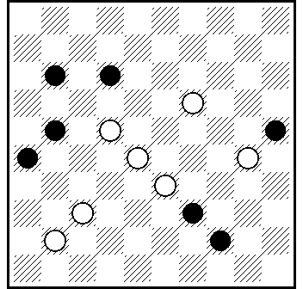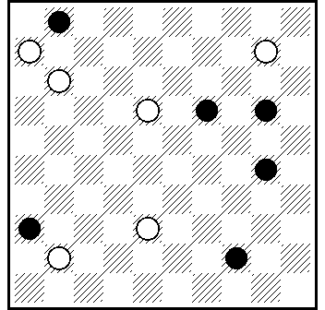
C09 Г.M.Андреев C10 Г.M.Андреев

11.12.21.25.26.39.44 = 19.22.28.30.33.37.41
«Белорусская нива» Минск., 02. 04. 2011 г.
31.17(5 А)8.2.46+.
А (10)8.2.5(33)32(39)49+.
1.19.20.30.36.44 = 6.10.11.18.38.41
Опубликована на просторах интернета.
7.5.1(33 АB)14.50+.
A (24)14.49+.
B (29)18.50+.
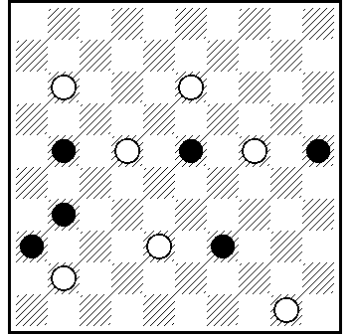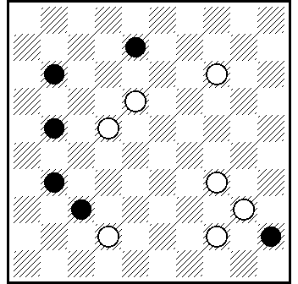
C11 И.Ивацко C12 И.Ивацко

21.23.25.31.36.39 = 11.13.22.24.38.41.50

9.20(6)3.34(11 A)39.39+.
A (1)50-45 .34+.

8.11.21.31.37.45 = 14.18.22.34.40.42.44

10.5(25)34(50 A)12.6+.
A (17)5-10.13.6+.

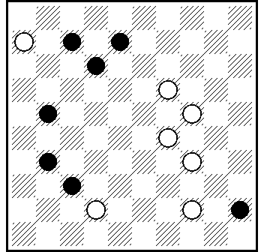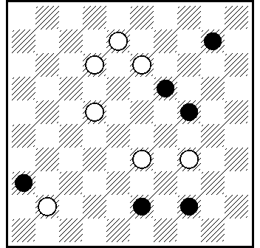
C13 Н.А.Лешкевич C14 Н.А.Лешкевич

7.8.12.21.31.37.45 = 6.19.24.29.34.42.44

23.18.40(13 A)1.3+.
A (19)1.2+.

10.19.24.36.43.44 = 8.12.13.22.33.34.41

18.2(17 A)12.1.5+.
A (40/45)2-7.1(7 B)5+.
B (12)4+.

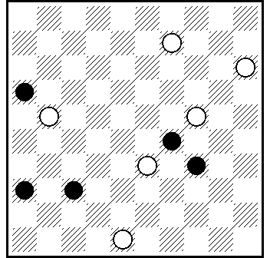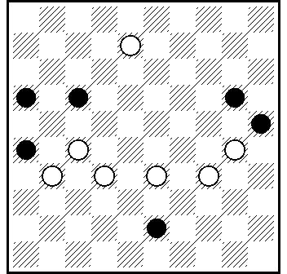
C15 А.Ныч C16 А.Ныч

16.29.34.36.37 = 9.15.21.24.33.48

42.3(20 A)31(167)13(41)19(47)24.24+.
A (27)25.30(41)19(47)24.24+.

16.17.20.25.26.43 = 8.27.30.31.32.33.34

21.3(34 A)48.45+.
A (37)45.15+.

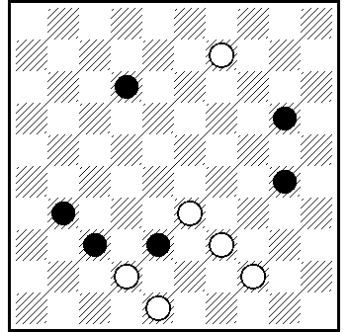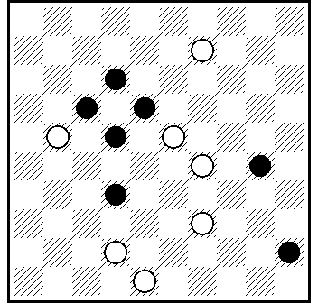
C17 M.Tsvetov C18 M.Tsvetov

12.20.30.31.37.38 = 9.33.39.42.44.48
МиФ , 28-09-2011.

43.29.3(18 A)22.50+.
A (23)45+.

12.17.18.22.30.32.45 = 9.21.23.29.39.42.48

38.40(26 A)3(34B)44.35(40 CD)33(31)482(36)37(45)50+. VP₁(26)44.35…+.
A (34)3(29 VP₁)20.35(39)49(31)42(36)37+.
B (29)35.44(31)42(36)37+.
C (33)38(39)49(31)42(36)37+
D (31)26(39)17+
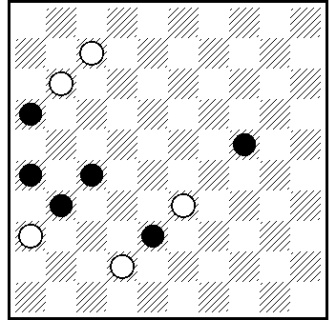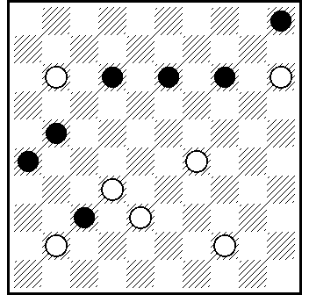
C19 В.Шульга C20 В.Шульга

16.24.26.27.31.38 = 7.11.33.36.42

1(7 A)15(47)33-29.21.27+.
A (47)1-29.15.2.19 (42)37.27+.

5.12.13.14.21.26.37 = 11.15.29.32.38.41.44

6(46)1.25(27 A)10.36(31)16+.
A (32)14.4(27)36(10)41(15)37(20)42(25)48+.

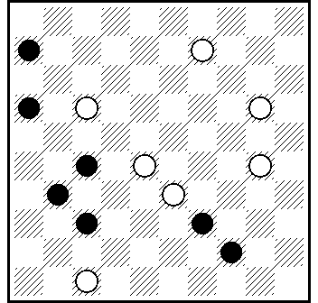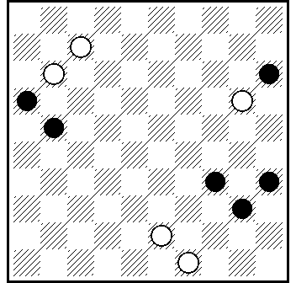
C21 Н.Грушевский C22 Н.Грушевский

6.16.27.31.37.39.44 = 9.17.20.28.30.33.47

11 Z(7 A)41.3.26.2+.
A (17)41.23.3.26+.
Z 41? 11.3(17)18.36(33)27(39)49(21.44)=.

15.16.21.34.35.40 = 7.11.20.43.49

44.2(24 A)32.2.11.50+.
A (7)25 Z.34(30)25.39.50+.
Z 30?(35x24.20)=.

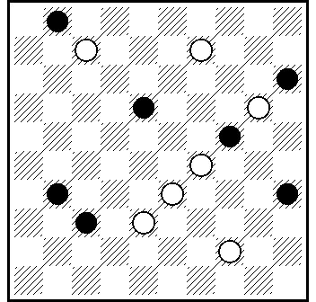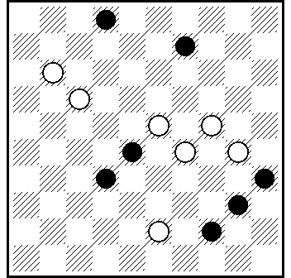
C23 A.Moiseyev C24 A.Moiseyev

1.15.18.24.31.35.37 = 7.9.20.29.33.38.44

40(44 A)32.3(33 A₁)12.12x29x26.49+.
A (12)32.3(44 B)22.50+. A₁ (12(22.50+.
B (33)25(44)39.49+.

2.9.28.32.35.40.44 = 11.17.23.24.29.30.43

7.39(19 A)4(24 B)15.45+.
A (33)18.4.15(45)33.6(45)1+.
B (33)45.34(38)48+.

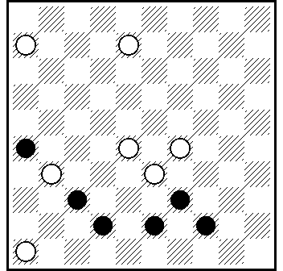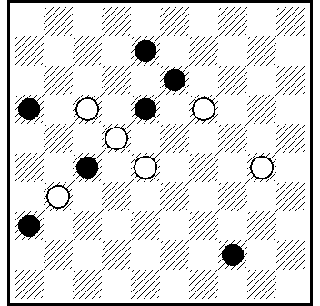
C25 А.Сапегин C26 А.Сапегин

26.37.39.42.43.44 = 6.8.28.29.31.33.46

41.2(40 A)1.45.23.47+.
A (45)1.35.23.47+.

8.13.16.18.27.36.44 = 17.19.22.28.30.31

23.3.11(7 A)12.2.11(45)50+.
A (27)21.1+.

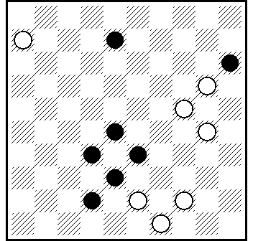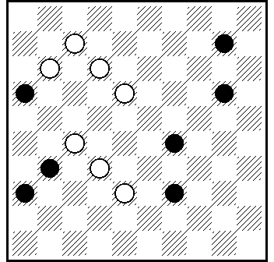
C27 Е.Факанова C28 Е.Факанова

8.15.28.32.33.38.42 = 6.20.24.30.43.44.49

44-39.40.1.23.2(15x24 AB)19.48+.
A (35x24)35.48+.
B (19)47.20/15(37)47+.

10.16.20.29.31.36.39 = 7.11.12.18.27.32.38

33(37 A)2.31.47+.
A (13)4(43)31.1.48+.

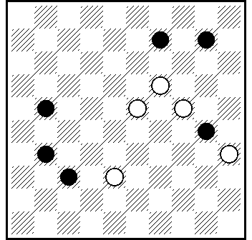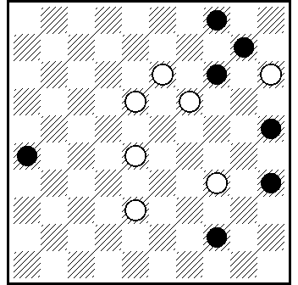
C29 Б.Иванов C30 Б.Иванов

9.10.21.30.31.37 = 19.23.24.35.38

13.4(27 AB)10 Z(32.42)37.27+.
A (26.31)4(41)10(47a)15+ ; a (46)5+.
B (36)10(36-41)38-32.46+.
Z 15?(36 YY₁)10(36-41) =.
Y (41?)32+.
Y₁ (32?)36+.

4.10.14.25.26.35.44 = 13.15.18.19.28.34.38

30.9.4(34 A)18(31 B)36.27.50+.
A (24)13(30)35.19/24+.
B (40)45.23/29+.

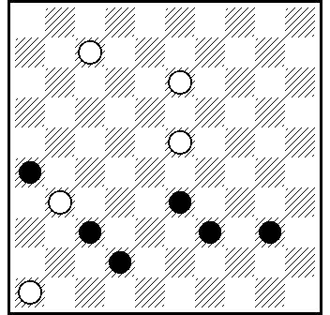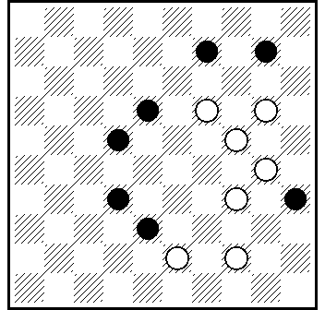
C31 И.Навроцкий C32 И.Навроцкий

26.33.37.39.40.42 = 7.13.23.31.46

41.2.37(45 ABC)46.50+.
A (38)46.35+.
B (39)46.35+.
C (44)46.50+.

9.10.18.22.32.35.38 = 19.20.24.30.34.43.44

29.20-14.4(33 A)19-13.45+.
A (13)23.35(34 B)44 Z +.
B (33)30(38)48+.
Z 49?(39)=.

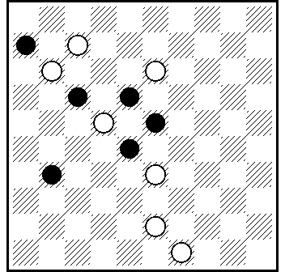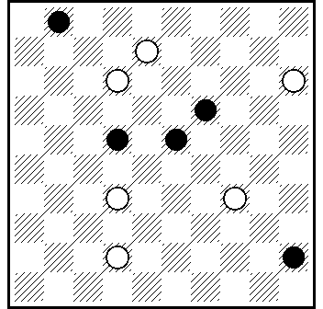
C33 Р.Шаяхметов C34 Р.Шаяхметов

6.17.18.23.28.31 = 7.11.13.22.33.43.49
МиФ , 23-10-2012.

2.43.12(8 AB)2+.
A (16)17+.
B (28)32/46+.

L : 3.6.14.15.17.18.25.27.31 = 9.11.13.20.22.24.28.33.35.38.39.43.49 ...
(19)23(28)32(29)33(24)30(34)19(23) ...

Для судей : Три удара на большинство , два удара на весу , новый турецкий удар , новая жертва дамки

1.19.22.23.45 = 8.12.15.32.34.42

3(7 a)1(22-28)29.25.39(50 A)24 Z.13+.
A (24)20.24.24+.
a (50)29.7+.
Z 6?(24.45)=.

Для судей : Показ темы жертвы двух дамок в двух композиционных вариантах осуществлен минимально рекордном для темы силовым соотношением 6х5. Отвлекающая жертва черных (24) показана в А и ЛС, чьи позиции тесно связанные между собой. На первом ходу у черных есть выбор из других ходов, приводящих к затяжной игре с выигрышем белых (проводкой в дамки белых 12 и 15), не показанные, чтобы не замусоривать решение.

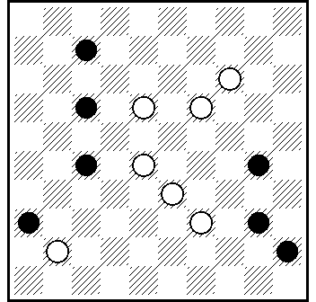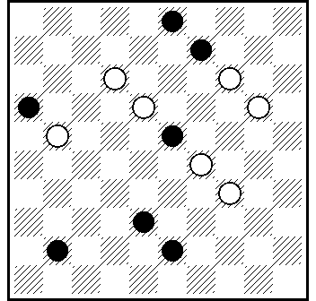
C35 М.Федоров C36 М.Федоров

7.17.27.30.36.40.45 = 14.18.19.28.33.39.41

9.3.11(44 A)50+.
A (50)6.50+.

3.9.16.23.38.41.43 = 12.14.18.20.21.29.34

30.8.3(14 A)36.48+.
A (27)12.48+.

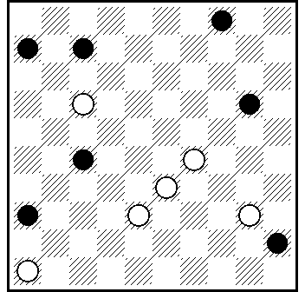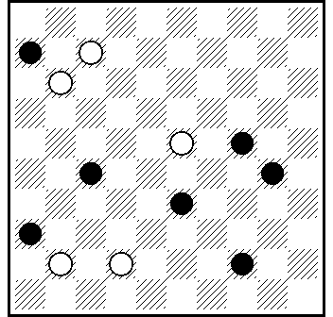
C37 А.Катюха C38 А.Катюха

4.6.7.20.27.36.45 = 17.29.33.38.40.46

12.1(32 Aa)15.41.33-29.49+.
A (11)15(10 b )31.28(17 B)23(22 C)41(31)18 Z.33+.
B (31)23(17)19 (22)14(37)10(28)41 Z₁.5+.
C (31)19(22)14(28)10(37)41.5+.
a (41)15(47)339.16 +.
b (31)41.33-29. 26+.
Z 19?(36)417(27)=.
Z₁ 5?(32)27(42)=.

L : 4.6.7.9.20.36.45 = 13.17.22.33.34.38.40.46 ...29(27) ...

6.24.27.30.33.36.44 = 7.11.23.41.42

2.23-19(13 A)16.43(22)16(39 B)11+.
A (17)16.21(39)49+.
B (28)43+.

L : 2.6.24.27.30.36.44 = 7.11.18.23.28.41.42.D17 ...17-8(33)

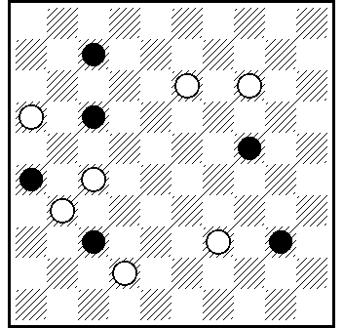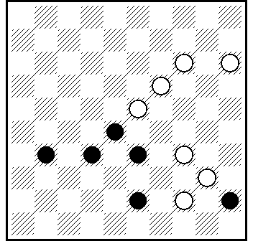
C39 В.Матус C40 В.Матус

7.17.24.26.37.40 = 13.14.16.27.31.39.42

8.2(3 A)8.27.27+.
A (9)4.15(41)47.41.27+.

L : 7.17.24.26.29.37 = 13.14.16.27.31.33.39.42.44.48 483(29x40) ...

28.31.32.33.43.45 = 14.15.19.23.34.40.44

29.39.4(43x34 A)25.26+.
A (45x34)49.36+.

